# Bước 1: Khởi tạo project

* Để khởi tạo một project mới ta dùng câu lệnh: composer create-project laravel/laravel example-app
* Để chạy project ta sử dụng câu lệnh: php artisan serve
* Tiếp theo ta cài đặt thư viện livewire bằng cú pháp: composer require livewire/ livewire để tạo các giao diện front-end
* Để sử dụng livewire ta chèn các cú pháp như sau:

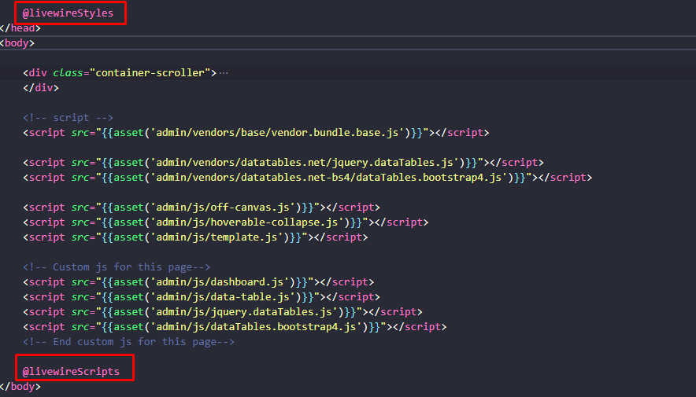

* Tiếp theo ta kết nối với database: Đầu tiên tạo một database trong xampp sau đó vào: Project_abc/.env kết nối như sau:

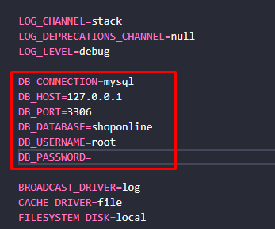

# Bước 2: Authentication

* Để tạo Authentication ta sử dụng câu lệnh để lấy thư viện: composer require laravel/ui
* Sử dụng câu lệnh: php artisan ui:auth để tạo login, logout cho website. Khi tạo xong nó có thư mục sau:

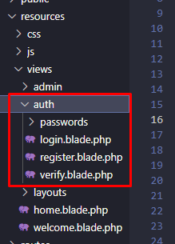

## Gọi bootstrap vào project